Муниципальное бюджетное общеобразовательное учреждение
средняя общеобразовательная школа №18

ОТЧЁТ
о Недели инклюзивного образования
№п/п | Мероприятие | Дата и место проведения | Ответственные
1. | Кино-клуб «История дельфина»  Просмотр фильма, подаренного выпускником школы ребёнком-инвалидом Киселёвым Денисом с целью толерантного воспитания детей | 30.11. 15 – 4- 5кл  1.12.15 - 6-7кл  классные аудитории | Классные руководители 4-7 классорв.  Заместитель УВР – Вакулина И.В.
2. | Круглый стол «Образование доступно всем» о работе с учащимися с ОВЗ | 4.12. 15, каб №20 | Заместитель директора по УВР Вакулина И.В.  Социальный педагог Рудыченко Л.Н.
3. | Открытое занятие педагога-психолога Мишенко Н.В. с учащимися с ОВЗ | 3.12.15  каб №22 | Педагог -психолог Мишенко Н.В.
4. | Классные часы «Мы разные, мы равные» | 1-11 классы 1.12.15 | Классные руководители 1-11 классов  заместитель директора УВР Вакулина И.В.

И.о. директора Капустьянова Е.В.

Исполнитель: Заместитель директора УВР нач. школы Вакулина И.В.

Открытое занятие педагога-психолога Мишенко Н.В.с Жупановым Владиславом и Рыбалко Маргаритой (ОВЗ)

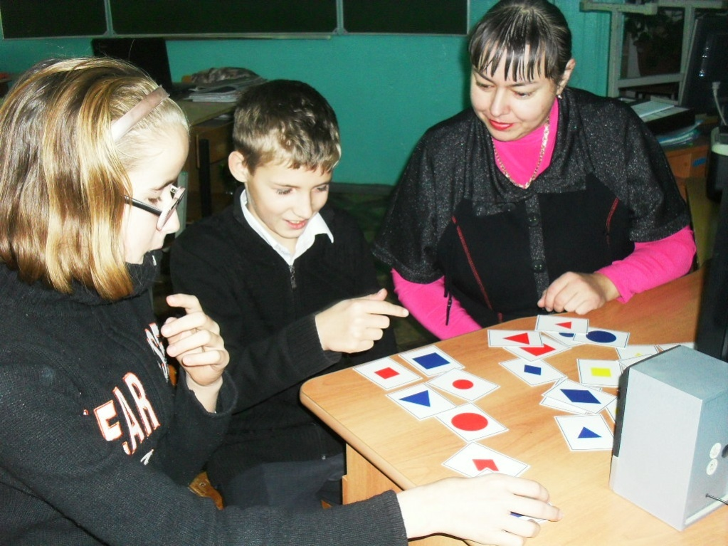

Открытое занятие педагога-психолога Мишенко Н.В.с Черновой Лилей (ребёнок-инвалид)

